1、如图所示，质量为M的弧形槽静止在光滑的水平面上，弧形槽的光滑弧面底端与水平地面相切．一个质量为m(m>M)的小物块以速度v₀沿水平面向弧形槽滑来，并冲上弧形槽，设小物块不能越过弧形槽最高点，试求小物块所能上升的最大高度和滑回水平面的速度。
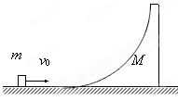

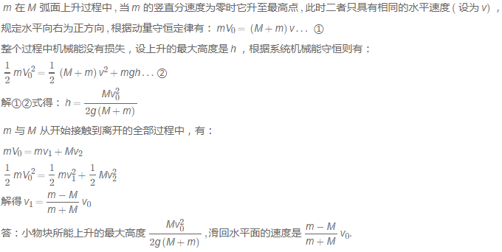

2、如图所示，矩形线圈abcd匝数匝、面积、电阻不计，处于磁感应强度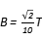的匀强磁场中。线圈通过金属滑环E、F与理想变压器原线圈相连，变压器的副线圈接一只“10V，10W”灯泡。接在矩形线圈和原线圈间的熔断器允许通过最大电流、电阻忽略不计，现使线圈abcd绕垂直于磁场的轴以角速度匀速转动，灯泡正常发光。求：
线圈abcd中电动势有效值；
变压器原、副线圈匝数之比；
副线圈中最多可以并联多少盏这样灯泡。
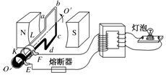
4.【答案】解：电动势最大值，
电动势有效值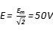；
原线圈输入电压
副线圈输出电压
匝数之比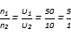；
在熔断器未熔断情况下，原线圈最大输入功率；
副线圈最大输出功率
灯最多盏数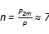。
答：线圈abcd中电动势有效值为50V；
变压器原、副线圈匝数之比5：1；
副线圈中最多可以并联7盏这样灯泡。
【解析】求出电动势最大值，根据最大值和有效值的关系求解有效值；
根据变压器原理求解匝数比；
求出原线圈最大输入功率，再根据每盏灯泡的额定功率进行解答。
本题主要是考查了变压器的知识；解答本题的关键是知道变压器的电压之比等于匝数之比，在只有一个副线圈的情况下的电流之比等于匝数的反比；知道理想变压器的输出功率决定输入功率且相等。

